*Salvador Costilla Caballero*

*ESCOM / IPN*

*tarea 3*

# "Desarrollo de una Aplicación Móvil Nativa con Consumo de API REST"

**Ejercicio 1: Implementación de una calculadora funcional**

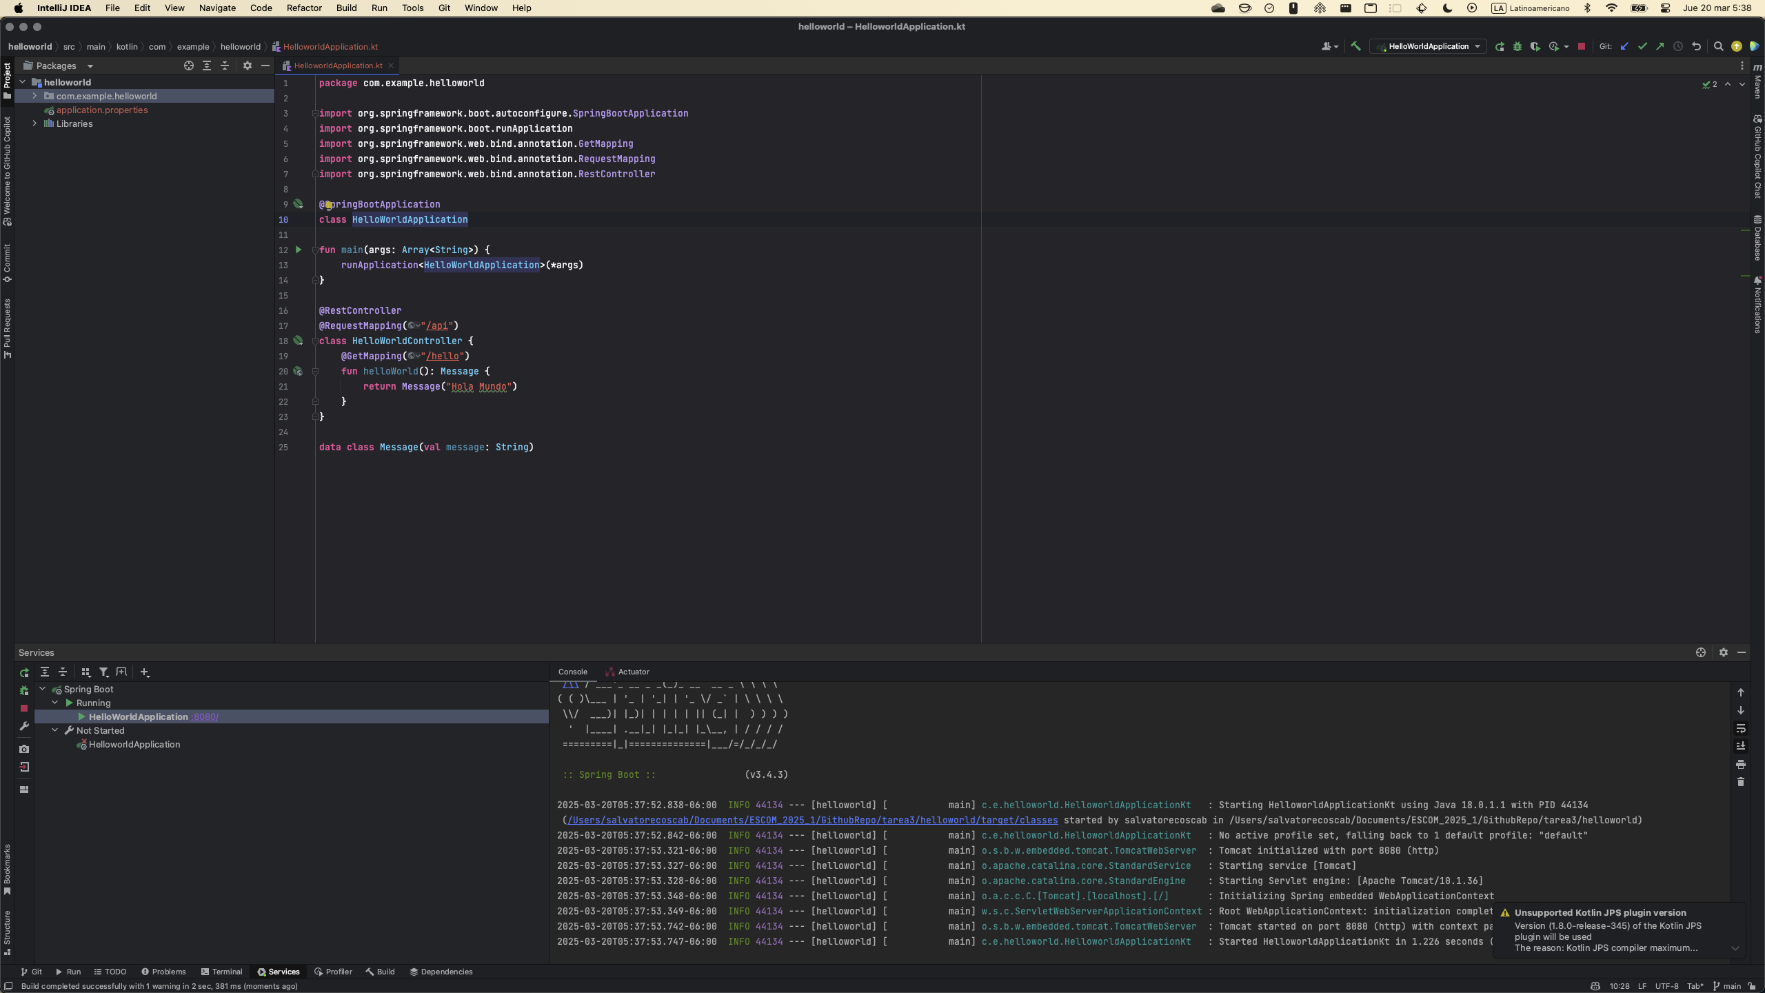

Ejercicio 2

Selección de api: Rick and Morty API

* **Base URL:** https://rickandmortyapi.com/api/
* **Endpoints que planeamos utilizar (ejemplos):**
  + **Personajes:** /character (para obtener una lista de personajes)
    - /character/{id} (para obtener detalles de un personaje específico por su ID)
    - /character/?name={name} (para buscar personajes por nombre)
  + **Episodios:** /episode (para obtener una lista de episodios)
    - /episode/{id} (para obtener detalles de un episodio específico por su ID)
  + **Locaciones:** /location (para obtener una lista de locaciones)
    - /location/{id} (para obtener detalles de una locación específica por su ID)

**Documentación de la API:** <https://rickandmortyapi.com/>